Memasang Ubuntu Aarch64 (64bit) pada Qemu Versi Terbaru

Note : Versi terbaru saat dokumen ini dibuat adalah Qemu 5.1.0

1. Buat direktori baru untuk pemasangan Ubuntu Aarch64 pada Qemu:

|  |
| --- |
| $ mkdir ubuntu_aarch64  $ cd ubuntu_aarch64 |

1. Unduh semua file yang diperlukan:

|  |
| --- |
| $ wget -O ubuntu-16.04.7-server-arm64.iso http://cdimage.ubuntu.com/ubuntu/releases/16.04.7/release/ubuntu-16.04.7-server-arm64.iso  $ wget https://releases.linaro.org/components/kernel/uefi-linaro/latest/release/qemu64/QEMU_EFI.fd |

Setelah proses pengunduhan selesai, pastikan pada direktori ubuntu_aarch64 terdapat file bernama ubuntu-16.04.7-server-arm64.iso dan QEMU_EFI.fd.



1. Buat hard disk virtual untuk pemasangan Ubuntu Aarch64:

|  |
| --- |
| $ cp QEMU_EFI.fd flash0.img $ truncate -s 64M flash0.img $ truncate -s 64M flash1.img  $ qemu-img create -f qcow2 xenial.qcow2 16G |

Perhatikan bahwa nama hard disk virtual adalah xenial.qcow2 dan ukurannya 16GB. Sesuaikan dengan kebutuhan dan pastikan bahwa file tersebut berhasil dibuat dan terdapat pada folder ubuntu_aarch64. Selain itu, ada dua file bernama flash0.img dan flash1.img yang masing-masing berukuran 64MB dan berfungsi sebagai bootloader.



1. Pasang Ubuntu Aarch64 sebagaimana memasang Ubuntu Headless / Server (Contoh  
   Terlampir) dengan menjalankan perintah berikut:

|  |
| --- |
| $ qemu-system-aarch64 -M virt -cpu cortex-a53 -m 4096 \  -drive if=pflash,format=raw,file=flash0.img,readonly \  -drive if=pflash,format=raw,file=flash1.img \  -drive if=none,file=xenial.qcow2,format=qcow2,id=hd \  -device virtio-blk-device,drive=hd \  -netdev type=user,id=mynet \  -device virtio-net-device,netdev=mynet \  -nographic -no-reboot \  -device virtio-scsi \  -drive if=none,id=cd,file=ubuntu-16.04.7-server-arm64.iso \  -device scsi-cd,drive=cd |

Perhatikan bahwa parameter file=xenial.qcow2 harus sesuai dengan nama hard disk virtual yang telah dibuat dan parameter -m 4096 tidak melebihi ukuran memori sistem utama (dalam MB). Parameter file=flash0.img dan file=flash1.img adalah bootloader yang digunakan oleh Qemu untuk menjalankan Ubuntu Aarch64 sehingga perlu disertakan selama proses pemasangan maupun setelah pemasangan selesai. Sedangkan parameter file=ubuntu-16.04.7-server-arm64.iso adalah image Ubuntu Aarch64 yang digunakan selama proses pemasangan dan tidak perlu digunakan lagi setelah pemasangan selesai.

Setelah terpasang, Ubuntu Aarch64 dapat dijalankan dengan perintah berikut:

|  |
| --- |
| $ qemu-system-aarch64 -M virt -cpu cortex-a53 -m 4096 \  -drive if=pflash,format=raw,file=flash0.img,readonly \  -drive if=pflash,format=raw,file=flash1.img \  -drive if=none,file=xenial.qcow2,format=qcow2,id=hd \  -device virtio-blk-device,drive=hd \  -netdev type=user,id=mynet \  -device virtio-net-device,netdev=mynet \  -nographic |

Pengguna dapat menambahkan parameter lain saat menjalankan Qemu apabila dirasa perlu.

Contoh Pemasangan Ubuntu Aarch64 (64bit) pada Qemu Versi Terbaru

1. Menu Pemasangan

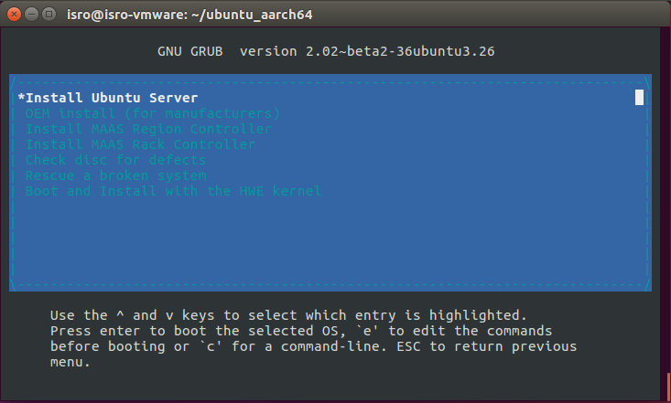

1. Pilih bahasa

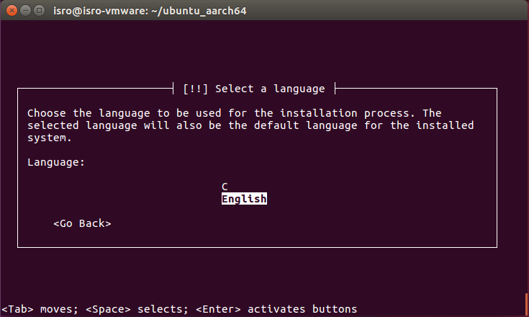

1. Pilih lokasi (bebas, pilih other jika nantinya ingin memilih Indonesia)

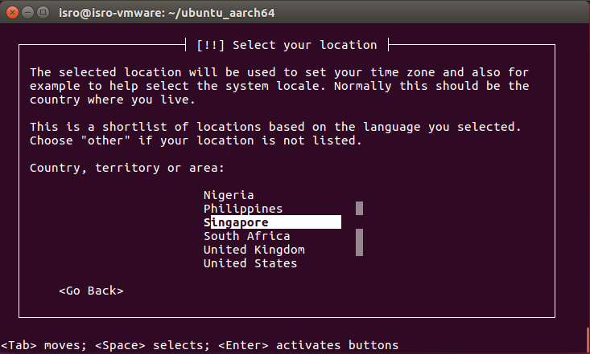

1. Masukkan nama host untuk identifikasi sistem di jaringan

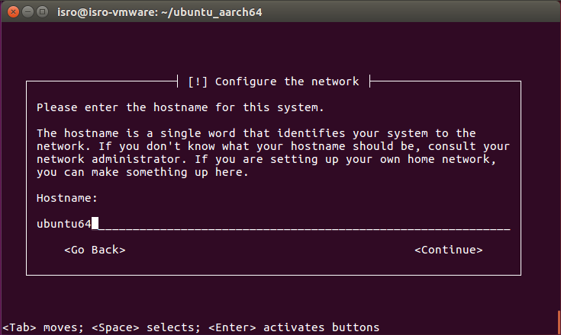

1. Masukkan nama pengguna (bukan nama akun tapi boleh sama)

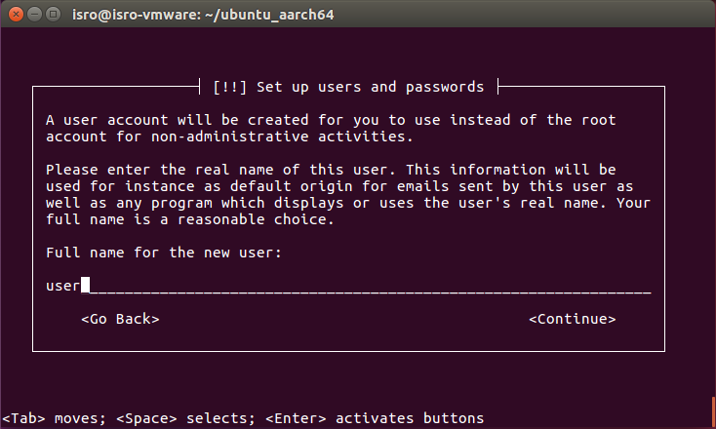

1. Masukkan nama akun

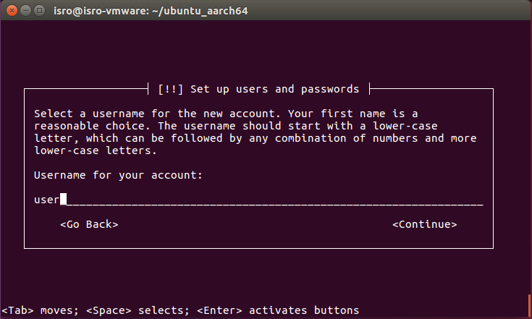

1. Masukkan kata sandi akun

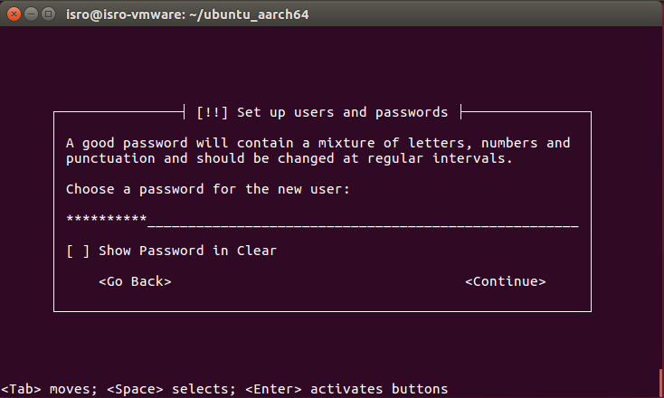

1. Masukkan kembali kata sandi akun

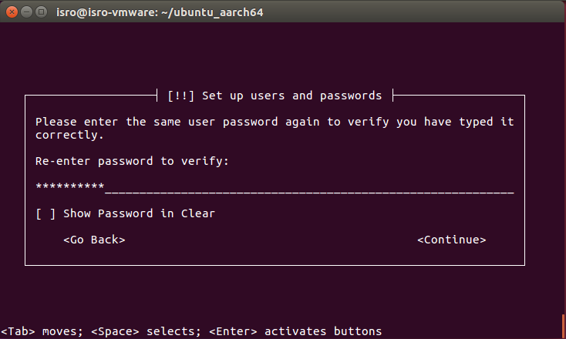

1. Pilih enkripsi direktori home (tidak)

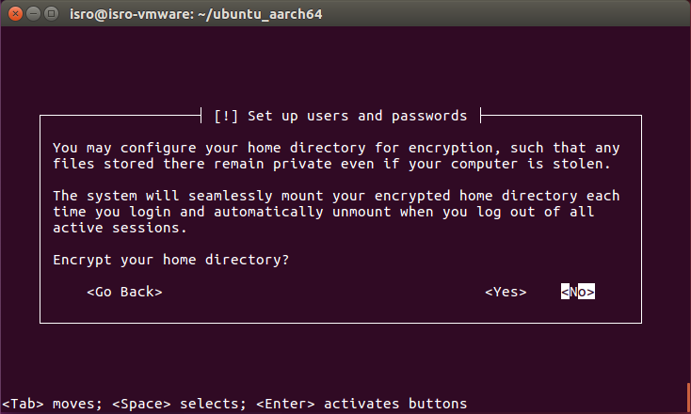

1. Pastikan hasil deteksi lokasi untuk menentukan zona waktu

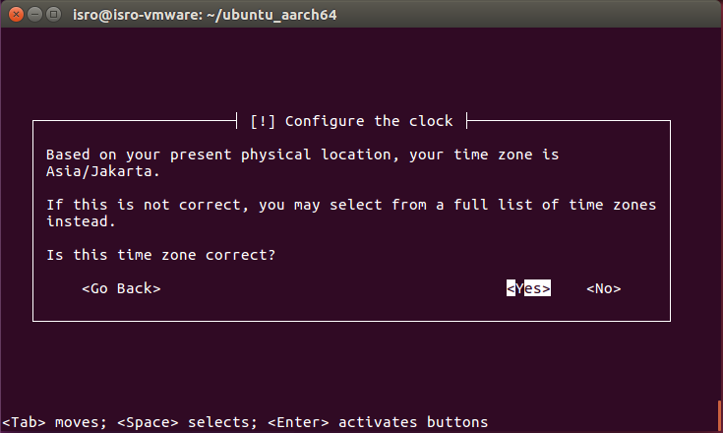

1. Pilih metode partisi hard disk virtual

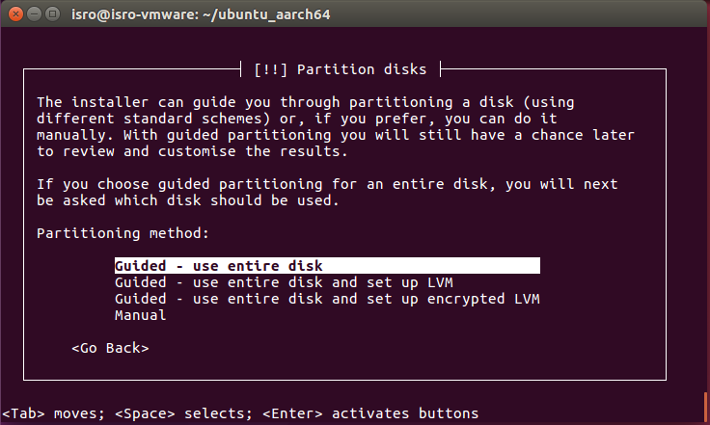

1. Pilih hard disk virtual untuk partisi

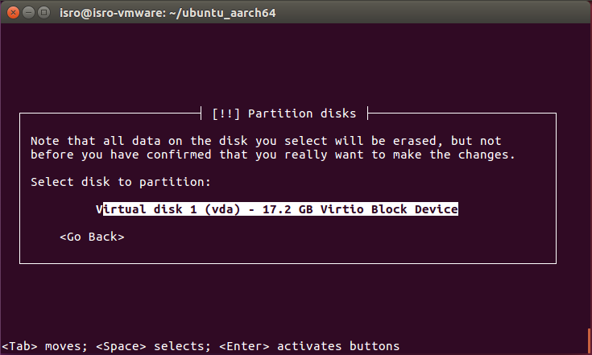

1. Pastikan partisi hard disk virtual

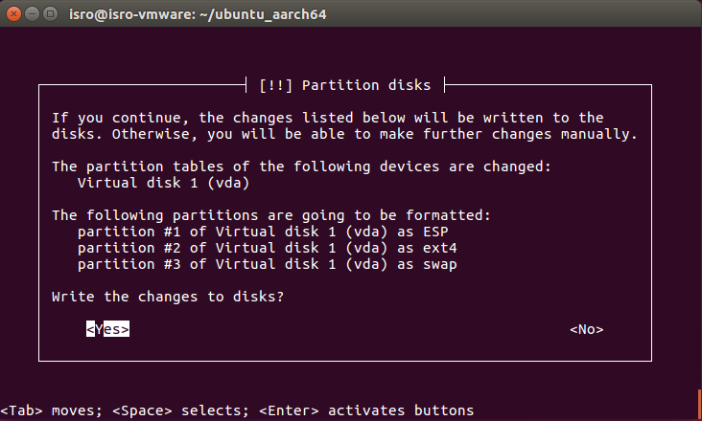

1. Masukkan informasi proxy dari jaringan (jika ada)

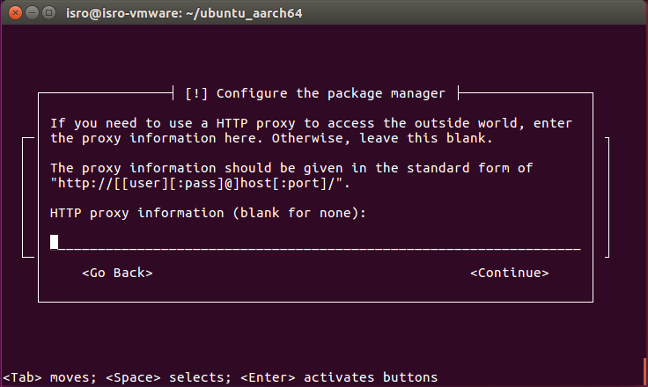

1. Pilih metode update sistem

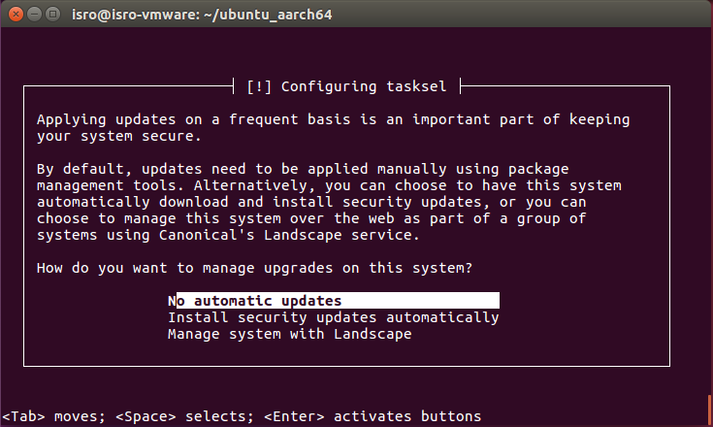

1. Pilih software untuk dipasang

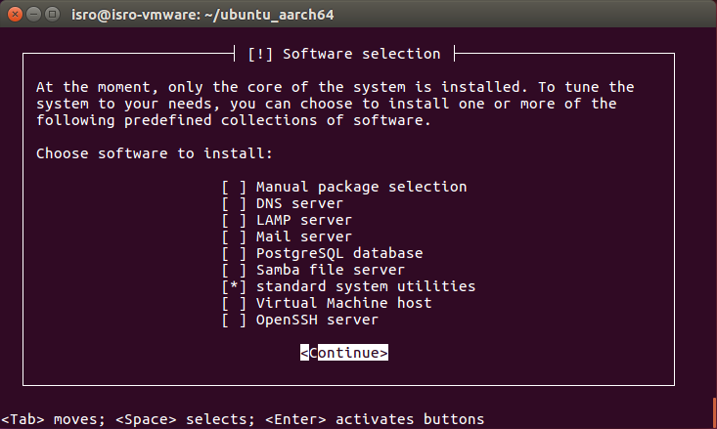

1. Pemasangan selesai

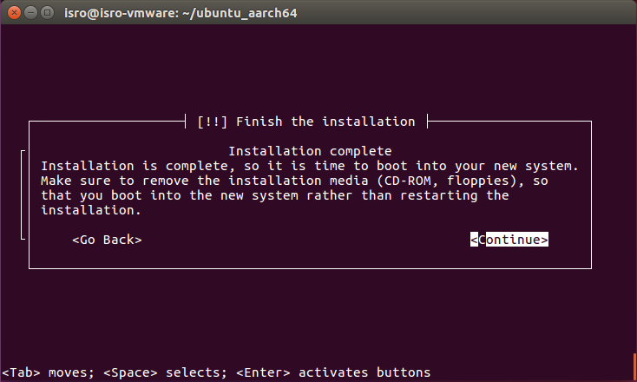

Menjalankan Ubuntu Aarch64 (64bit) pada Qemu Versi Terbaru

1. Tampilan login Ubuntu Aarch64

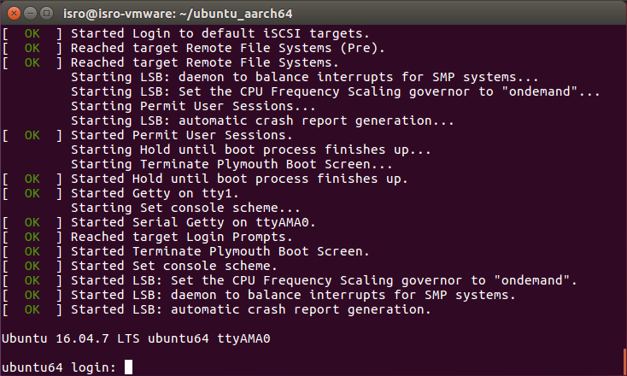

1. Tampilan terminal (shell) Ubuntu Aarch64

